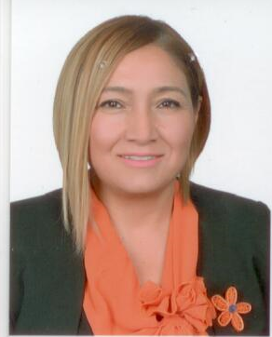
Yasemi ÖZTÜRK
ULUSAL BİRLİK PARTİSİ
İSKELE MİLLETVEKİLİ

10. 02.1974 tarihinde Sivas’ta doğdu. İlkokulu Aygün İlkokulu, orta ve lise eğitimini Bekirpaşa Lisesinde tamamladı. 2004 yılında Yakın Doğu Üniversitesi Hukuk Bölümünden Mezun oldu. Yaklaşık 11 seneden bu yana Avukatlık mesleği ile iştigal etmektedir.
2016 2017 tarihlerinde İskele Şehit İlker Karter İlkokulunda Okul Aile Birliğinde As Başkan, 2017-2018 yılları arasında maarif Anaokulunda Başkan olarak görev yaptı. Yine 1992 -2003 yılları arasında Kıbrıs Türk Hava Yollarında Kabin Memuru ve Kabin Amiri görevlerinde bulundu.
Halen Anadolu Üniversitesi Uluslararası İlişkiler Son sınıfta okumaktadır.
7 Ocak 2018 Milletvekilliği Erken Genel Seçimlerinde UBP İskele Milletvekili seçilmiştir. Cumhuriyet Meclisi Başkanlık Divanı Divan Katibi, Yasalardaki cinsiyet Ayrımcılığını İzleme Komitesi Üyesi ve Hukuk, Siyasi işler ve Dışilişkiler Komitesi Üyesi olarak görev aldı.
Evli ve iki çocuk annesidir.

